: Congresul Autorităților Locale din Moldova
str. Columna 106A, Chisinau, Republica Moldova (secretariat)
t. 22-35-09, fax 22-35-29, mob. 079588547, info@calm.md, www.calm.md

Buletin Informativ 7-13 octombrie 2013

CUPRINS

PRIMARII DIN MOLDOVA VOR AUTONOMIE FINANCIARĂ………………………………………………2
PRIMARII CER AUTONOMIE PRIN PROTEST…………………………………………………………………….3
LEGEA FINANŢELOR PUBLICE LOCALE: O REFORMĂ ȘI ÎN INTERESUL CLASEI POLITICE………………………………………………………………………………………………………………………...4
MINISTERUL AFACERILOR EXTERNE AL POLONIEI ANUNŢĂ O NOUĂ EDIŢIE DE CONCURS „ASISTENŢA POLONIEI PENTRU DEZVOLTARE” (“POLSKA POMOC ROZWOJOWA 2014”)………………………………………………………………………………………………………………………….…8
TESTAREA STAȚIEI DE TRATARE A APEI LA UNGHENI………………………………………………….…10
LA BUDAPESTA SE DESFĂȘOARĂ SUMMIT-UL APEI……………………………………………………….11
INVESTIȚIE DE 20 DE MILIOANE DE EURO ÎN PARCUL INDUSTRIAL „EDINEȚ”, INAUGURAT CU OCAZIA ZILELOR REGIUNII DE DEZVOLTARE NORD……………………………………………….…11
CIRCA 172 DE MILIOANE DE LEI, VALORIFICAȚI ÎN PRIMELE 9 LUNI ALE ANULUI PENTRU IMPLEMENTAREA PROIECTELOR DE DEZVOLTARE REGIONALĂ ÎN REPUBLICA MOLDOVA……………………………………………………………………………………………………………………12
SATUL CORJEUȚI VA COLABORA CU MUNICIPALITATEA ALOJA DIN LETONIA……………….13

PRIMARII DIN MOLDOVA VOR AUTONOMIE FINANCIARĂ
Primarii din Moldova vor autonomie financiară. Alesii locali au protestat la data de 11 octombrie, cerand deputatilor sa adopte cat mai repede legea finantelor locale. Primarii spun ca nu-si mai doresc sa depinda financiar de consiliile raionale, ci sa-si gestioneze singuri banii. Guvernantii le-au promis ca legea va fi adoptata, dar nu au precizat cand se va intampla acest lucru.
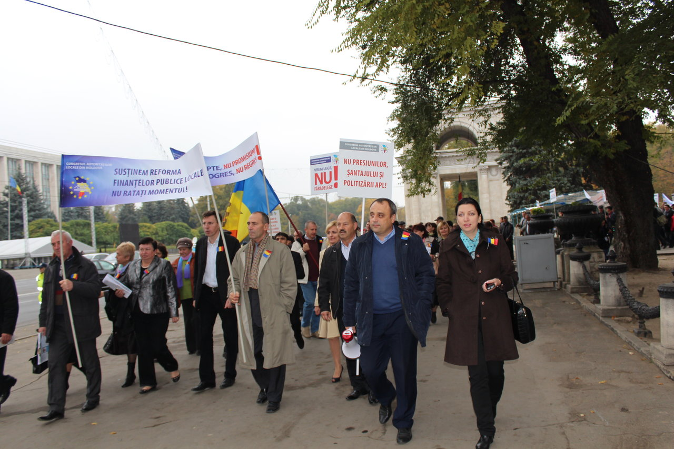
Alexei BUSUIOC, PRIMAR, CAPACLIA: „Capul aplecat incepe a paste. Eu nu-s mioara. Nu aplecati capul ca vor incepe a va calari. Unul tine capra si altul o mulge. Eu voi mulge capra mea pe care o am la Capaclia.”
Primarii din mai multe localitati din tara, in frunte cu edilul capitalei Dorin Chirtoaca, au pichetat cladirea Guvernului. Acestia au cerut guvernantilor sa nu tergiverseze votarea, in lectura a treia, a legii privind finantele locale. Documentul prevede extinderea autonomiei financiare a autoritatilor publice locale. Astfel, alesii locali nu vor mai fi nevoiti sa astepte bani de la consiliile raionale, ci isi vor putea gestiona de sine statator resursele financiare.
Efim STROGOTEANU, PRIMAR, ECATERINOVCA: „Politicul sa fie scos din finantele publice locale. Ne pun in genunchi si ne fac sa stam cu mana intinsa sa cerem de la conducatorii de partide.”
Gheorghe RAILEANU, PRIMAR, CIMISLIA: „Aceasta lege va stimula pregatirea si selectia mai buna a alesilor locali. Oamenii vor incepe a alege oameni cumsecade."Desi au manifestat in fata Guvernului mai bine de o ora, nimeni nu a iesit in fata primarilor.
Dorin CHIRTOACA, PRIMAR, MUNICIPIUL CHISINAU: „S-a ajuns la intriga politica, la o situtie cinica. Baietii s-au inteles sa imparta fondurile intre localitati dupa principiul politic, crezand ca pot obtine mai multe voturi. Vor avea numai de pierdut.”Ca sa fie siguri ca vor fi auziti si de catre deputati, alesii locali au mers la Parlament. Aici insa au ajuns cu intarziere, sedinta tocmai se incheiase si ramasese doar cativa alesi ai poporului.
Valeriu MUNTEANU, DEPUTAT PL: „Din pacate, colegii nostri din coalitie nu vor sa-l rezolve pentru ca sa fiti si mai departe vulnerabili. Ei nu sunt siguri ca in acest mandat se va vota aceasta lege.” Mihai GODEA, DEPUTAT NEAFILIAT: „Eu cred ca saptamana viitoare se va pune legea finantelor. Va transformati in oameni liberi si nu in cersetori cum sunteti acum. Sunt pentru lege, dar e proasta.”Deputatii din coalitia de guvernare au promis, totusi, ca legea va fi adoptata, dar nu au precizat cand anume.
Primarii au promis ca vor continua sa protesteze pasnic pana cand legea finatelor locale va fi adoptata. Documentul a fost votat in doua lecturi si urmeaza sa fie votat in lectura a treia. Anterior, autoritatile anuntasera ca legea ar urma sa intre in vigoare de la 1 ianuarie 2014.
www.inprofunzime.md

PRIMARII CER AUTONOMIE PRIN PROTEST

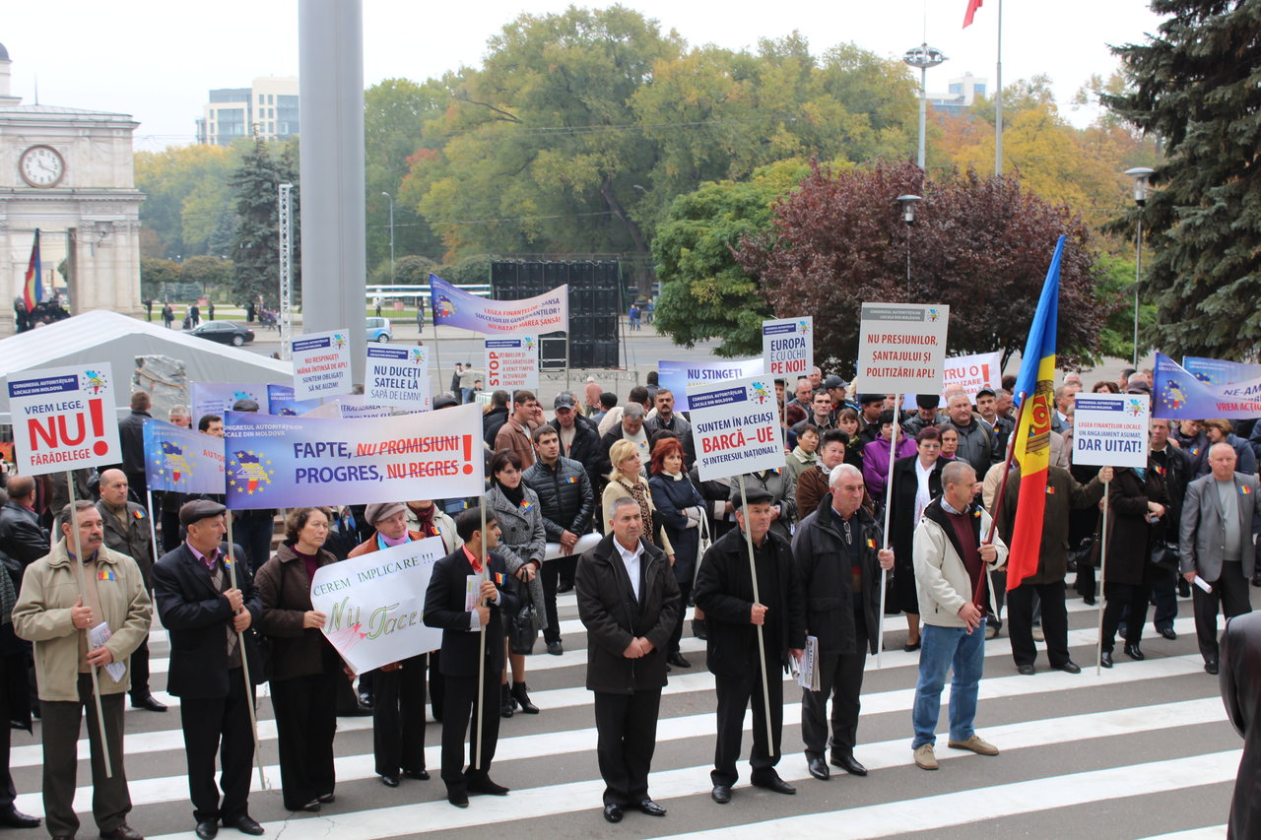
Au ameninţat că vor ieşi în stradă şi s-au ţinut de cuvânt. Primarii din toată ţara au pichetat, astăzi, sediul Guvernului şi Palatul Republicii. Aleşii locali i-au acuzat pe guvernanţi că tergiversează adoptarea legii finanţelor locale, urmărindu-şi astfel propriile interese. Au mai afirmat că mulţi dinte colegii lor au fost împiedicaţi să participe la eveniment. De cealaltă parte, reprezentanţi ai coaliţiei de guvernare susţin că primarii sunt manipulaţi de PCRM. Cei din urmă neagă acuzaţiile.
Primarii veniţi din toate colţurile ţării au afişat pancarte prin care îndemnau guvernanţii să voteze în lectură finală legea privind finanţele publice locale, astfel încât aceasta să intre în vigoare începând cu 2014. La protest a participat şi edilul capitalei, care s-a arătat deranjat de faptul că mulţi colegi au lipsit de la eveniment.
După ce au ţinut discursuri înflăcărate în faţa Guvernului, primarii s-au îndreptat către Palatul Republicii. Acolo, deputaţii liberali, dar şi neafiliatul Mihai Godea s-au solidarizat cu aleşii locali şi le-au promis că vor pleda pentru implementarea acestei legi. De cealaltă parte, membrii coaliţiei de guvernare spun că implementarea legii va fi posibilă doar după ce proiectul va fi revizuit. Mai mult, liberal-democraţii acuză primarii că sunt manipulaţi de comunişti.
De cealaltă parte, liderul PCRM neagă faptul că în spatele acestor proteste ar sta formaţiunea pe care o conduce.
Precizăm că proiectul de lege privind finanţele publice locale a fost aprobat în două lecturi de Legislativ şi este o condiţie impusă de Uniunea Europeană. Iniţiativa prevede formule echitabile de transferuri generale de la puterea centrală, astfel că primăriile vor primi bani în funcție de mărimea teritoriului şi numărul de locuitori.
www.jurnaltv.md

LEGEA FINANŢELOR PUBLICE LOCALE: O REFORMĂ ȘI ÎN INTERESUL CLASEI POLITICE
Viorel Furdui: „introducerea noului sistem ar permite clasei guvernamentale să obţină nişte rezultate care ar schimba impresia la nivel de administraţie publică locală, la nivel de comunităţi locale în privinţa actului guvernamental.”
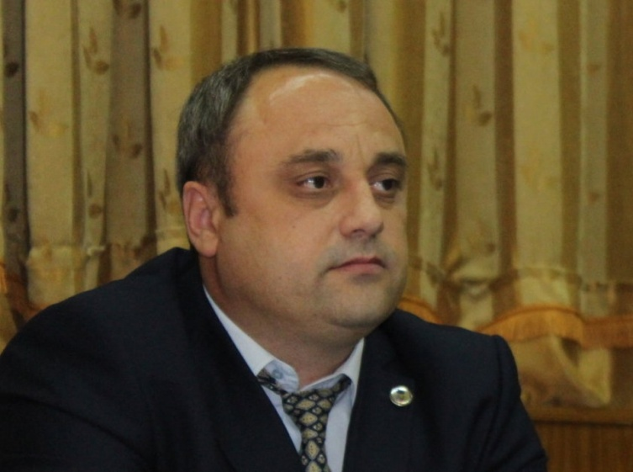
Ingrijorari la nivelul autoritatilor publice locale legate de ceea ce pare a fi lipsa de dorință a clasei politice de la Chișinau de a descentraliza finanțele publice locale. Congresul Autoritatilor Locale din Moldova, pe scurt CALM, a spus ieri într-o declaratie că parlamentarii par sa dea inapoi, dupa ce au votat in doua lecturi un proiect de lege ce ar permite acest lucru, si ameninta cu proteste de strada. Directorul executiv al Congresului Autorităţilor Locale, Viorel Furdui, este invitatul nostru de astăzi pentru a ne explica îngrijorarea aleşilor locali.
Europa Liberă: Cred că trebuie să explicăm mai întâi ce înseamnă Congresul Autorităţilor Locale şi în ce proporţie reprezintă autorităţile locale?
Viorel Furdui: „Congresul Autorităţilor Locale din Republica Moldova reprezintă la momentul actual deja peste două treimi din comunităţile locale, ceea ce înseamnă oraşe, sate şi municipiul Chişinău.”
Europa Liberă: Dle Furdui, mai întâi primarul Chişinăului, Dorin Chirtoacă, iar acum, iată, organizaţia dvs., care reprezintă precum spuneţi două treimi din autorităţile locale, manifestaţi o doza extrem de mare de neîncredere că legea aceasta a finanţelor publice locale care a fost votată în două lecturi în Parlament va trece de ultima citire. De ce aceste îndoieli, de unde se trag ele?
Viorel Furdui: „Aceste îndoieli vin după o perioadă destul de optimistă, atunci când după un efort destul de mare şi conjugat practic al tuturor actorilor importanţi în domeniul administraţiei locale, în descentralizare, şi aici mă refer inclusiv la partenerii de dezvoltare a Republicii Moldova, inclusiv, ceea ce este interesant, Guvernul Republicii Moldova, Ministerul Finanţelor, s-a depus un efort foarte mare, s-a ajuns la o formulă acceptabilă pentru toţi actorii, pentru ca să nu se afecteze pe de o parte stabilitatea financiară la nivel central şi, totodată, să fie respectate şi principiile autonomiei locale. Şi, respectiv, legea a fost votată după câte se ştie în două lecturi şi iată după această perioadă de optimism acum au apărut mai multe semnale că o parte din clasa politică din R. Moldova s-a răzgândit şi intenţionează să amâne implementarea acestei legi.”
Europa Liberă: Ce fel de semnale, cum vin ele?
Viorel Furdui: „Imediat răspund la această întrebare. Dar vreau să mai precizez că se prevedea că această lege va fi implementată începând cu 1 ianuarie 2014. Şi aceasta este principial şi foarte important pentru întreg procesul de descentralizare din Republica Moldova.
Iar drept semnale vreau să vă spun, că ele sunt atât oficiale, cât şi neoficiale. Printre cele documentate, să le spun aşa, poate fi considerată o scrisoare a Cancelariei de Stat, care, după un proces foarte consistent de consultări cu autorităţile publice locale care au avut loc în 20 de raioane şi, probabil, văzând că practic toate autorităţile locale ar deveni suporteri ai acestui nou sistem, a apărut o scrisoare foarte interesantă conform căreia sunt revizuite practic priorităţile în domeniul descentralizării. Şi de la nişte activităţi foarte importante şi concrete precum este Legea finanţelor publice locale, se pune accentul pe nişte activităţi absolut formale şi neesenţiale, care deloc nu schimbă situaţia.”
Europa Liberă: Şi veţi ieşi la proteste. Când? În ce condiţii?
Viorel Furdui: „Aş vrea să spun că, sigur, protestul este o metodă, dar este una extremă şi probabil ultima cale de a soluţiona această problemă. Noi totuşi intenţionăm să avem nişte discuţii foarte serioase, să încercăm să convingem toţi actorii politici din Republica Moldova că acum nu este momentul de a refuza această reformă şi că această reformă este şi în interesul clasei politice, dar şi al opoziţiei şi al întregii populaţii. Plus că aceasta nu este doar o dorinţă a autorităţilor locale, a Congresului Autorităţilor Locale.
Noi foarte bine ştim că recent, chiar două zile în urmă, a fost adoptată o recomandare a Adunării Parlamentare a Consiliului Europei, prin care în mod expres deja acest for european de importanţă deosebită recomandă autorităţilor publice locale adoptarea în regim de urgenţă a acestei legi şi implementarea ei începând cu 1 ianuarie 2014.”
Europa Liberă: Într-adevăr, figurează în acest raport această dată şi această recomandare. Vreţi să spuneţi totuşi că nevotarea legii este unul din motivele din care nu a fost scoasă Republica Moldova de sub monitorizarea Consiliului Europei?
Viorel Furdui: „Aveţi perfectă dreptate. Eu, în afară de acest raport şi rezoluţie a APCE, aş vrea să amintesc că în martie 2012 a fost un alt raport al Congresului Puterilor Locale şi regionale, o structură de asemenea a Consiliului Europei, în care de asemenea se menţionau problemele grave anume care ţin de descentralizarea financiară.”
Europa Liberă: Încă o precizare, dle Furdui. Care au fost termenele pe care şi le-a asumat guvernarea în privinţa acestei legi?
Viorel Furdui: „Pe parcursul ultimilor patru ani practic în fiecare an se promitea administraţiei publice locale adoptarea acestei legi.”
Europa Liberă: Da de când a ajuns legea în guvern şi Parlament?
Viorel Furdui: „De fapt, era o promisiune de a pune în implementare această lege începând cu cel târziu 1 ianuarie 2014.”
Europa Liberă: Dacă s-ar adopta în lectură finală acum, se reuşeşte să se înceapă implementarea în 1 ianuarie?
Viorel Furdui: „Noi suntem siguri că s-ar reuşi. Vreau să vă spun mai mult ca atât. Am menţionat mai înainte că s-a lucrat în comun cu Ministerul Finanţelor, cu Cancelaria de Stat, am participat la o sumedenie de seminare în raioane unde s-a lucrat anume pe noul sistem de finanţe publice locale. Deci, oamenii deja sunt pregătiţi, autorităţile publice locale sunt pregătite şi în partea covârşitoare a lor susţin cu ambele mâini această reformă.”
Europa Liberă: Într-un an vor fi probabil alegerile. Credeţi că ar avea vreo legătură acest pas înapoi, sau ceea ce pare a fi un pas înapoi al autorităţilor, cu faptul că vor fi în curând alegerile? Ce efect ar avea dacă ar fi implementată legea din 1 ianuarie?
Viorel Furdui: „Se zvoneşte, într-adevăr, că una din cauzele principale ale acestui pas înapoi ar fi aceste alegeri parlamentare. Dar eu vreau să vă spun că, în opinia noastră, ar fi un calcul absolut greşit. Deoarece introducerea acestui nou sistem de finanţe publice locale ar permite actualei clase guvernamentale să obţină într-un termen scurt nişte rezultate care ar schimba impresia la nivel de administraţie publică locală, la nivel de comunităţi locale în privinţa actului guvernamental.”
Europa Liberă: Care este totuşi legătura?
Viorel Furdui: „Legătura care ar fi? Deoarece păstrarea sistemului actual de finanţe publice locale nu înseamnă altceva decât păstrarea acestei verticale a puterii, hipercentralizării şi a instrumentelor de presiune politică şi administrativ-financiară asupra autorităţilor locale. Sistem care nu a fost creat de astăzi, a fost creat mai înainte, dar care se vede că se doreşte să fie păstrat.
Dar cel mai important ce aş menţiona este faptul că dacă acum nu se reuşeşte implementarea acestei legi a finanţelor publice locale, a noului sistem, de fapt consecinţele vor fi mult-mult mai grave pentru actuala guvernare,. Deoarece una din priorităţile de bază ale acestei guvernări va fi aruncată la coşul de gunoi.”
Europa Liberă: Spuneaţi că s-a ajuns la o formulă acceptabilă. Aş vrea să descifrăm un pic această formulă, ca să vedem ce vor avea de pierdut şi de câştigat autorităţile locale şi, de cealaltă parte, cele centrale?
Viorel Furdui: „De fapt sistemul acesta nou de finanţe publice locale presupune în esenţă că nu există pierdanţi în raport cu sistemul actual. De fapt, marea majoritate a autorităţilor locale, fără a face mare efort, bugetele acestor autorităţi locale vor creşte, iar cele care din anumite motive vor avea mai puţini bani, lor li se vor compensa aceste decalaje. Va fi creat pentru asta un fond de compensare.
Dar principalul câştig şi avantaj este în primul rând depolitizarea acestui sistem, crearea stimulentelor pentru autorităţile publice locale, de a îmbunătăţi situaţia la nivel local. Şi principalul totuşi este faptul că se creează condiţii reale pentru o descentralizare, pentru derularea procesului de descentralizare.”
Europa Liberă: Simplu spus, primarii, autorităţile locale capătă libertatea de a gestiona finanţele publice, sau mai multă libertate de a le gestiona?
Viorel Furdui: „Eu aş spune puţin altfel: primarii şi autorităţile publice locale capătă posibilitatea de a ajuta guvernul şi administraţia publică centrală de a realiza programele guvernamentale şi strategiile care rămân neaplicate şi rămân doar pe hârtie anume datorită faptului că la nivel local nu există capacităţi de a le realiza. Pentru că mâinile administraţiei publice locale sunt legate datorită anume sistemului acestuia de finanţe locale depăşit.”
Europa Liberă: Cum aveţi de gând să acţionaţi în sensul că să obţineţi adoptarea acestui proiect în lectură finală?
Viorel Furdui: „De fapt, noi credem că guvernul Republicii Moldova, actuala guvernare a primit deja destule semnale şi din partea factorilor externi, care, în majoritate, sunt foarte-foarte îngrijoraţi de situaţia care se creează. La rândul nostru, noi sigur că n-o să stăm cu mâinile legate şi vom întreprinde anumite acţiuni. În primul rând vom încerca să negociem, să discutăm, să convingem factorii decizionali de a merge înainte şi de a nu abandona această reformă. Iar una din variantele pe care noi le examinăm sigur că ar fi apărarea drepturilor şi intereselor autorităţilor locale prin nişte măsuri mai radicale precum sunt şi protestele. ”
www.europalibera.org

MINISTERUL AFACERILOR EXTERNE AL POLONIEI ANUNŢĂ O NOUĂ EDIŢIE DE CONCURS „ASISTENŢA POLONIEI PENTRU DEZVOLTARE” (“POLSKA POMOC ROZWOJOWA 2014”)

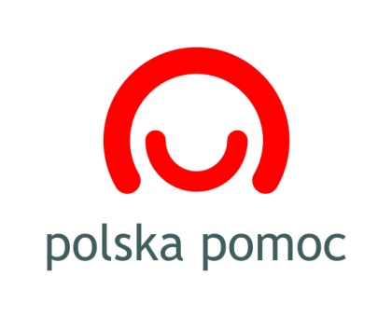
Ministerul Afacerilor Externe al Republicii Polonia anunţă o nouă ediţie de concurs „Asistenţa Poloniei pentru dezvoltare" ("Polska pomoc rozwojowa 2014").
Scopul concursului este de a implementa activități de dezvoltare, inclusiv sprijin în procesul de transformare, în conformitate cu "Planul polonez de cooperare pentru dezvoltare" și "Programul polonez multianual de Cooperare pentru Dezvoltare 2012-2015".
Obiectivele concursului sunt în special: selectarea celui mai bun proiect depus de către ONG-uri, APL, universități de stat și academii, institute de cercetare, Academia de Științe a Poloniei și subunitățile sale. Cererea poate fi depusă numai de către o organizație poloneză în colaborare cu un partener din țara respectivă.
Concursul face referire la activități în următoarele state: Armenia, Belarus, Georgia, Moldova, Ucraina, Africa de Est, Kârgâzstan, Tadjikistan, Palestina.
Suma totală planificată pentru proiecte:
1. Pentru Prioritatea 1 (Proiecte de suport pentru dezvoltare): 21 150 000 PLN (ca. 5 287 500 euros)
2. Pentru Prioritatea 2 (Proiecte de suport pentru transformare): 300 000 PLN (ca. 75 000 euros)
Perioada de implementare a proiectelor: pîna la 31 decembrie 2014
Termenul limită de depunere: 5 noiembrie 2013.
Termenul limită prognozat pentru evaluare: 4 February 2014.
Sub-priorități relevante pentru Republica Moldova:
Prioritatea 1: Proiecte de suport pentru dezvoltare (suma totală:. 3 000 000 PLN, ca 750 000 de euro pentru Republica Moldova):
a) Dezvoltare Regională și consolidarea capacităților administrației publice şi APL.
- Asistență în pregătirea și implementarea cadrului juridic al sistemului de finanțare pentru administrația publică locală;
- Sprijinirea administrației publice în adaptarea sistemului juridic al statului la standardele Uniunii Europene;
- Pregătirea autorităților publice locale la absorbția mai eficientă a fondurilor naționale și internationale;
- Dezvoltarea competențelor instituțiilor responsabile pentru dezvoltarea regională, inclusiv pregătirea strategiilor și implementarea activităților care decurg din acestea.
b) Agricultură şi Dezvoltare Rurală
- Dezvoltarea capacităţilor întreprinderilor mici şi mijlocii (IMM), cooperativelor agricole şi de consultanţă agricolă;
- Creşterea competitivităţii producţiei agricole;
- Implementarea tehnicilor şi tehnologiilor inovatoare în domeniul agriculturii (precum şi celor netradiţionale sau bazate diversificarea surselor de energie, ce ţin de reducerea apelor reziduale şi managementul deşeurilor) la fel şi modernizarea infrastructurii rurale;
- Modernizarea infrastructure în scopul de a îmbunătăţi calitatea sistemului educational, asistenţă medicală, asistenţă socială în mediul rural).
Prioritatea 2: Proiecte pentru suportul procesului de transformare (cererile pot fi depuse doar de ONG-urile din Polonia)
- Reformarea administraţiei publice la nivel central, regional şi local; crearea de servicii civile eficiente şi apolitice; suport pentru iniţiativelor guvernamentale, APL, şi sectorului neguvernamental în lupa anti-corupţie;
- Adaptarea cadrului legal și instituțional la standardele Uniunii Europene în țările partenere ce cooperează cu UE;
- Dezvoltarea antreprenoriatului mic şi mijlociu;
- Dezvoltarea agriculturii în mediul rural;
- Sprijin în rezolvarea problemelor sociale rezultate din procesul de transformare, inclusiv a celor referitoare la grupurile social-vulnerabile;
- Contramăsuri împotriva degradării mediului natural, schimbărilor climaterice și de atenuare a consecinţelor schimbărilor climatice;
- Crearea unui ordin informațional modern în ceea ce privește piața media, digitalizarea și accesul la informațiile de interes public de calitate superioară.
INFORMAȚII IMPORTANTE PENTRU ORGANIZAȚIILE DIN MOLDOVA CE SUNT ÎN CĂUTAREA UNUI PARTENER DIN POLONIA:
Vă rugăm să expediați ideea dumneavoastă de proiect către Centrul de Informare ( krzysztof.kolanowski@centruinfo.org) înlimba engleză, poloneză sau rusă. CIAL vă poate ajuta în găsirea unui partener potrivit, în Polonia. Amintiți-vă că organizațiile poloneze care depun prima cerere în cadrul acestui concurs trebuie să se înregistreze pe site-ul MAE polonez cu 2 saptamani înainte de termenul limită de depunere. Din acest motiv, vom accepta anchete pentru a găsi un partener numai până la 18 octombrie 2013.
IMPORTANT:
Acest articol este o traducere parţială a celor mai importante reguli a concursului. Mai multe informații relevante în special pentru partenerii principali polonezi, sunt disponibile în limba poloneză pe site-ul Ministerului Afacerilor Externe al Republicii Polone:
http://www.polskapomoc.gov.pl/Konkurs,na,realizacje,zadania,publicznego,Polska,pomoc,rozwojowa,2014,1891.html
Beneficiarii polonezi trebuie să se familiarizeze cu toate reglementările referitoare la concurs și să citească toate fişierele ataşate disponibile pe site.
www.civic.md

TESTAREA STAȚIEI DE TRATARE A APEI LA UNGHENI
Astăzi, 11.10.13, a avut loc o vizită de lucru la obiectul în derulare "Apeduct de grup pentru alimentarea cu apă a 12 localități". A fost efectuată testarea stației de tratare în prezența reprezentanților ADR Centru, responsabilului tehnic, proiectantului și conducerii raionului Ungheni.

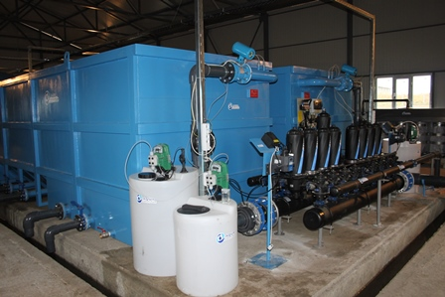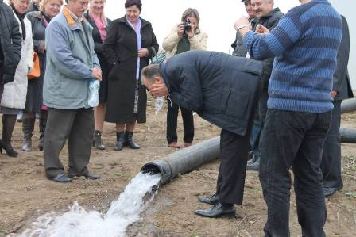
Deasemenea, a avut loc o întrunire cu antreprenorii desemnați să execute lucrările de construcție pentru Lot III și Lot IV precum și primarilor localităților ce urmează să fie conectate la rețeaua de apeduct, în cadrul ședinței au fost stabilite zilele de transmitere a reperelor de către proiectant precum și termenii de începere a lucrărilor. În surt timp urmează demararea construcției a 2 ramificații de apeduct cu rezervoare de stocare a apelor, de la stația de tratare spre mai multe localități din regiune.
http://adrcentru.md/libview.php?l=ro&idc=340&id=1908

LA BUDAPESTA SE DESFĂȘOARĂ SUMMIT-UL APEI
În perioada 8-11 octombrie 2013, la Budapesta, Ungaria, s-a desfășurat Summit-ul Apei (Budapest Water Summit), eveniment organizat de Guvernul Ungariei în comun cu ONU, în contextul marcării în anul 2013 a Anului Internațional al Cooperării în domeniul Apelor.
La lucrările Summit-ului de la Budapesta, care se desfășoară sub genericul ”Rolul apei și sanitației în agenda globală a dezvoltării durabile”, participă reprezentanți guvernamentali ai statelor membre ONU, agențiile de competență ale Națiunilor Unite, organizații și instituții financiare internaționale, sectorul privat și societatea civilă. Delegația Republicii Moldova, care participă la acest eveniment, este condusă de către viceministrul mediului Valentina Țapiș.
Summit-ul are drept scop realizarea schimbului de idei și a bunelor practici, identificarea provocărilor și facilitarea discuțiilor cu privire la politica în domeniul managementului apei și sanitației în cadrul sistemului ONU. Agenda Summit-ului cuprinde 5 sesiuni tematice: Spre un acces universal la apă și sanitație, Managementul integrat al resurselor de apă în secolul XXI, Îmbunătățirea guvernării apei, Economia verde pentru apă curată, Investițiile și fondurile necesare pentru implementarea obiectivelor de dezvoltare durabilă (SDG) în domeniul apei și sanitației, precum și o sesiune plenară pentru generalizarea și elaborarea ”recomandărilor de la Budapesta în domeniul apei și sanitației”. Recomandările elaborate vor fi luate în considerație la elaborarea viitoarelor obiective de dezvoltare durabilă și agendei post Rio+20.
http://mediu.gov.md/index.php/serviciul-de-presa/noutati/1492-la-budapesta-se-desfasoara-summit-ul-apei

INVESTIȚIE DE 20 DE MILIOANE DE EURO ÎN PARCUL INDUSTRIAL „EDINEȚ”, INAUGURAT CU OCAZIA ZILELOR REGIUNII DE DEZVOLTARE NORD
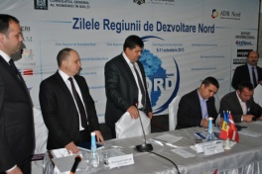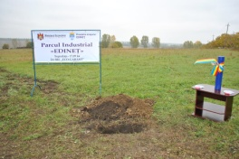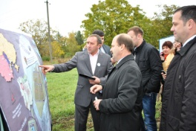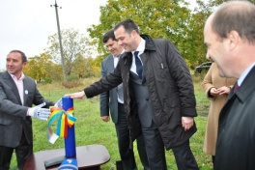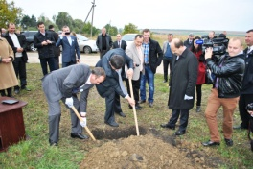
Edineț, 9 octombrie 2013. Cu ocazia Zilelor Regiunii de Dezvoltare Nord (RDN), a fost pusă piatra de temelie a Parcului Industrial „Edineț", cel de-al șaselea parc industrial creat în Republica Moldova. Zilele acestea, pe teritoriul parcului industrial vor demara lucrările de construcție a unei fabrici de producere a concentratelor de sucuri din mere ce va funcționa pe bază de biocombustibil.
Reprezentanții grupului de companii „T.B. Fruit” și-au prezentat proiectul investițional, în valoare de 20 de milioane de euro. Astfel, odată cu funcționarea fabricii ce urmează a fi construită vor fi create sute de locuri de muncă, inclusiv pentru agricultorii din regiune, în sezonul agricol din anul viitor.
Viceprim-ministrul, ministrul Economiei, Valeriu Lazăr, a asigurat investitorul ucrainean de susținerea Guvernului Republicii Moldova la implementarea cât mai rapidă a acestui important proiect investițional. „Dacă îi dai antreprenorului libertate și îi creezi un mediu cu potențial, acești oameni răstoarnă dealuri", a menționat viceprim-ministrul Valeriu Lazăr.
Directorul Agenției de Dezvoltare Regională Nord, Ion Bodrug, susține că lansarea, cu ocazia Zilelor Regiunii de Dezvoltare Nord, a Parcului Industrial „Edineț" subliniază și mai mult importanța regională a acestui important proiect investițional. În acest context, directorul ADR Nord s-a referit la proiectul de dezvoltare regională „Conectarea Parcului Industrial Edineţ la infrastructura de acces şi utilităţi publice”, în valoare de peste 9 milioane de lei, ce urmează a fi implementat din sursele Fondului Național pentru Dezvoltare Regională. Proiectul presupune construcția infrastructurii pe teritoriul parcului industrial: drumuri, apeduct și canalizare etc.
„Așa vedem noi formula succesului: să creăm un mediu de afaceri cât mai favorabil, să investim în infrastructură și să investim în oameni, ori a investi în oameni înseamnă modernizarea sistemului educațional pe toate treptele sale - de la instituțiile preșcolare până la instituțiile universitare", a relevat, în cadrul Zielelor RDN, viceprim-ministrul, ministrul Economiei, Valeriu Lazăr.
Parcul Industrial „Edineţ” va fi amplasat pe un teren cu o suprafaţă de circa 18 hectare. Prin hotărârea Consiliul local, terenul a fost transmis în folosinţă pe un termen de 30 ani. Aici urmează să fie construită o fabrică de producere a sucurilor de fructe şi legume. Astfel, compania „T.B. Fruit” intenţionează să încheie contracte cu peste 100 de producători autohtoni, pentru achiziţionarea materiei prime.
http://adrnord.md/libview.php?l=ro&idc=195&id=1941

CIRCA 172 DE MILIOANE DE LEI, VALORIFICAȚI ÎN PRIMELE 9 LUNI ALE ANULUI PENTRU IMPLEMENTAREA PROIECTELOR DE DEZVOLTARE REGIONALĂ ÎN R. MOLDOVA
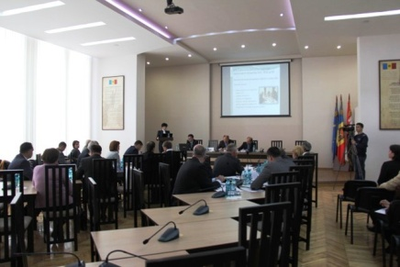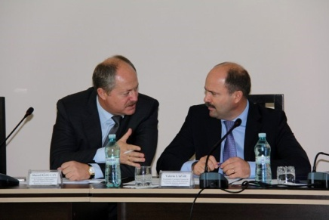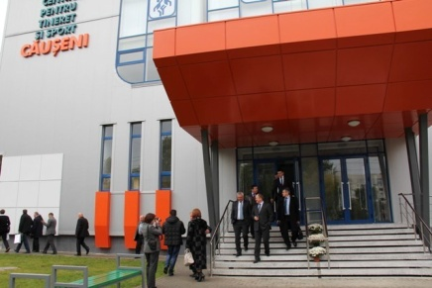
Căușeni, 11 octombrie 2013. Membrii Consiliului Național de Coordonare a Dezvoltării Regionale (CNCDR) au discutat despre procesul de implementare a proiectelor în primele 9 luni ale anului 2013.
Potrivit directorului Direcției generale de Dezvoltare regională, Valerian Bânzaru, în 9 luni ale anului curent au fost valorificați circa 172 de milioane de lei pentru implementarea proiectelor de dezvoltare regională, banii fiind alocați din Fondul Național pentru Dezvoltare Regională și de Agenția de Cooperare Internațională a Germaniei (GIZ).
Președintele CNCDR, viceprim-ministrul Valeriu Lazăr, a propus ca, începând cu anul 2014, să fie elaborați indicatori de performanță pentru agențiile de dezvoltare regională, astfel încât acestea să își intensifice activitatea de atragere a investițiilor în regiune, să le sporească competitivitatea, iar realizările să fie măsurabile.
Menționăm că, pentru a doua oară, miniștrii membri ai CNCDR au decis să se reunească în ședință în localitățile unde se implementează proiecte de dezvoltare regională, pentru a fi mai aproape de beneficiari și pentru a observa detaliat cum decurg etapele de implementare a proiectelor. Ministrul Marcel Răducan a precizat că această practică va deveni tradiție, iar următoarea ședință va fi organizată în decembrie în Regiunea de Dezvoltare Nord, în orașul Bălți.
http://adrnord.md/libview.php?l=ro&idc=195&id=1943

SATUL CORJEUȚI VA COLABORA CU MUNICIPALITATEA ALOJA DIN LETONIA
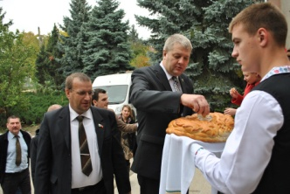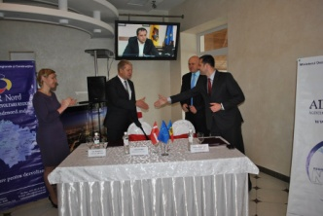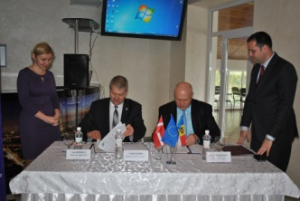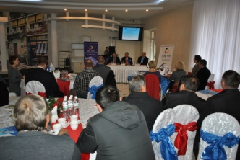
Corjeuți, Briceni, 11 octombrie 2013. Satul Corjeuți, raionul Briceni, va colabora cu municipalitatea Aloja din Letonia. În acest sens, în contextul Zilelor Regiunii de Dezvoltare Nord, primarul de Corjeuți, Victor Andronic, și primarul comunei Aloja, Valdis Barda, au semnat un acord de colaborare.
„Nimeni nu-și amintește ca în Corjeuți să fi avut loc un astfel de eveniment. Este pentru prima dată când localitatea noastră a semnat un acord de colaborare cu o localitate din Uniunea Europeană", a precizat primarul de Corjeuți, Victor Andronic.
La rândul său, primarul de Aloja, Valdis Barda, și-e exprimat convingerea că acordul semnat nu va rămâne doar pe hârtie și că, în rezultatul colaborării celor două localități, vor fi rezultate frumoase.
„Acordul semnat astăzi reprezintă un rezultat important ca urmare a organizării Zilelor Regiunii de Dezvoltare Nord. Buna colaborare pe care o avem cu partenerii noștri letoni a trecut la un alt nivel, iar rezultatele bune se fac tot mai vizibile", a spus directorul Agenției de Dezvoltare Regională Nord, Ion Bodrug.
Evenimentul Zilele Regiunii de Dezvoltare Nord este organizat de ADR Nord, sub egida Ministerului Dezvoltării Regionale și Construcțiilor, și Consulatul General al României în Bălți.
Prin realizarea acestui eveniment, ADR Nord își demonstrează angajamentul său de a accelera și a asigura procesul de dezvoltare socio-economică echilibrată și durabilă a Regiunii de Dezvoltare Nord, prin reducerea dezechilibrelor de dezvoltare socio-economică în interiorul regiunii, precum și prin susținerea actorilor regionali în procesul de creare a parteneriatelor.
http://adrnord.md/libview.php?l=ro&idc=195&id=1942

